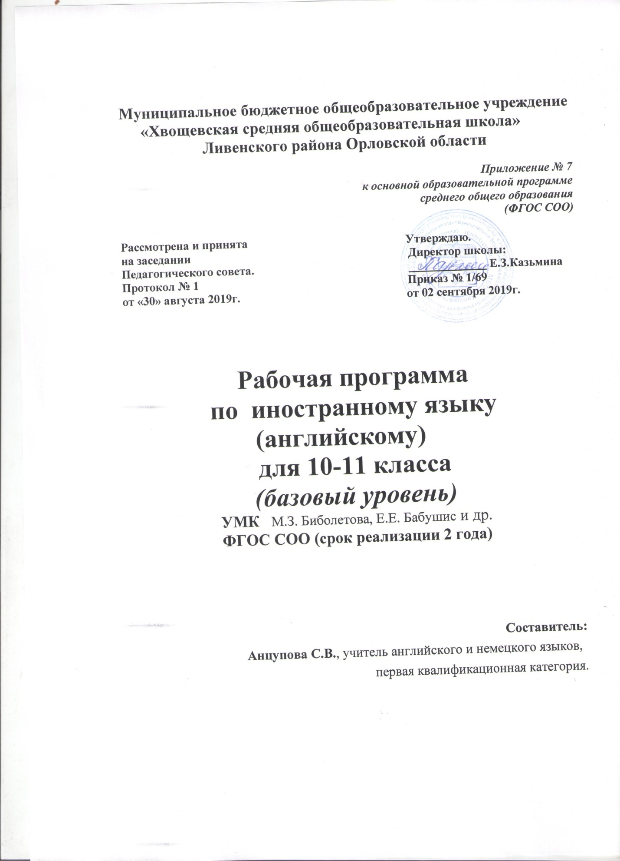

Пояснительная записка
Рабочая программа по английскому языку в 10-11 классах составлена на основе федерального компонента государственного стандарта основного общего образования, примерной программы основного общего образования по английскому языку, авторской программы Биболетовой М.З. по английскому языку к УМК «EnjoyEnglish» для учащихся 2-11 классов общеобразовательных учреждений (Обнинск: Титул, 2012) и рассчитана на 3 часа в неделю на протяжении учебного года , 102 часов в год согласно учебному плану школы , включая уроки повторения, обобщения, контроль знаний.
Программа соответствует требованиям федерального компонента государственного образовательного стандарта и базисному учебному плану.
.
Характеристика третьей (старшей) ступени обучения (10-11 классы)
Обучение английскому языку по курсу "EnjoyEnglish" на старшей ступени полной средней школы обеспечивает преемственность с основной школой. Происходит развитие и совершенствование сформированной коммуникативной компетенции на английском языке в совокупности речевой, языковой и социокультурной составляющих, а также развитие учебно-познавательной и компенсаторной компетенции.
На данной ступени приверженность авторов к личностно-ориентированной направленности образования приобретает еще более зримые черты. Содержание обучения старшеклассников английскому языку отбирается и организуется с учетом их речевых потребностей, возрастных психологических особенностей, интересов и профессиональных устремлений.
Коммуникативная компетенция развивается в соответствии с отобранными для старшего этапа обучения темами, проблемами и ситуациями общения в пределах следующих сфер общения: социально-бытовой, учебно-трудовой, социально-культурной. Обогащаются социокультурные знания и умения учащихся, в том числе умение представлять свою страну, ее культуру средствами английского языка в условиях расширяющегося межкультурного и международного общения.
Вместе с тем школьники учатся компенсировать недостаток знаний и умений в английском языке, используя в процессе общения вербальные и невербальные приемы.
Расширяется спектр общеучебных и специальных учебных умений, таких, как умение пользоваться справочниками учебника, двуязычным (англо-русским и русско-английским) словарем, толковым англо-английским словарем, мобильным телефоном, Интернетом, электронной почтой. Так, задания учебника, предусматривающие использование Интернета, помечены специальным значком. Справочный раздел учебников для 10-х и 11-х классов содержит специальное приложение "LearningStrategies", которое направлено на выработку как общеучебных коммуникативных умений (например, написание эссе, статьи,проведение опроса одноклассников на заданную тему), так и универсальных умений (например, как готовиться к экзамену).
Большее внимание уделяется формированию умений работы с текстовой информацией различного характера, в частности, при выполнении индивидуальных и групповых заданий, проектных работ. Вырабатываются умения критически воспринимать информацию из разных источников, анализировать и обобщать ее, использовать в собственных высказываниях.
Учащиеся приобретают опыт творческой и поисковой деятельности в процессе освоения таких способов познавательной деятельности, как проектная деятельность в индивидуальном режиме и в сотрудничестве.
В контексте формирования личностных отношений подростков, их способности к самоанализу и самооценке, эмоционально-ценностного отношения к миру, происходящих на старшей ступени, ставится задача акцентировать внимание учащихся на стремлении к взаимопониманию людей разных сообществ, осознании роли английского языка как универсального средства межличностного и межкультурного общения практически в любой точке земного шара; на формирование положительного отношения к культуре иных народов, в частности, говорящих на английском языке; понимании важности изучения английского и других иностранных языков в современном мире и потребности пользоваться ими, в том числе и как одним из способов самореализации и социальной адаптации.
Продолжается накопление лингвистических знаний, позволяющих не только умело пользоваться английским языком, но и осознавать особенности своего языкового мышления на основе сопоставления английского языка с русским;
Общая характеристика учебного предмета.
Иностранный язык (в том числе английский) входит в общеобразовательную область «Филология». Язык является важнейшим средством общения, без которого невозможно существование и развитие человеческого общества. Происходящие сегодня изменения в общественных отношениях, средствах коммуникации (использование новых информационных технологий) требуют повышения коммуникативной компетенции школьников, совершенствования их филологической подготовки. Все это повышает статус предмета «иностранный язык» как общеобразовательной учебной дисциплины. Основное назначение иностранного языка состоит в формировании коммуникативной компетенции, т.е. способности и готовности осуществлять иноязычное межличностное и межкультурное общение с носителями языка.
Иностранный язык как учебный предмет характеризуется
- межпредметностью (содержанием речи на иностранном языке могут быть сведения из разных областей знания, например, литературы, искусства, истории, географии, математики и др.);
- многоуровневостью (с одной стороны необходимо овладение различными языковыми средствами, соотносящимися с аспектами языка: лексическим, грамматическим, фонетическим, с другой - умениями в четырех видах речевой деятельности); - полифункциональностью (может выступать как цель обучения и как средство приобретения сведений в самых различных областях знания).
Являясь существенным элементом культуры народа - носителя данного языка и средством передачи ее другим, иностранный язык способствует формированию у школьников целостной картины мира. Владение иностранным языком повышает уровень гуманитарного образования школьников, способствует формированию личности и ее социальной адаптации к условиям постоянно меняющегося поликультурного, полиязычного мира. Иностранный язык расширяет лингвистический кругозор учащихся, способствует формированию культуры общения, содействует общему речевому развитию учащихся. В этом проявляется взаимодействие всех языковых учебных предметов, способствующих формированию основ филологического образования школьников. Тематическое планирование нацелено на реализацию личностно-ориентированного, коммуникативно-когнитивного, социокультурного деятельностного подхода к обучению английскому языку. В качестве интегративной цели обучения рассматривается формирование иноязычной коммуникативной компетенции, то есть способности и реальной готовности школьников осуществлять иноязычное общения и добиваться взаимопонимания с носителями иностранного языка, а также развитие и воспитание школьников средствами учебного предмета. Личностно-ориентированный подход, ставящий в центр учебно-воспитательного процесса личность ученика, учет его способностей, возможностей и склонностей, предполагает особый акцент на социокультурной составляющей иноязычной коммуникативной компетенции. Это должно обеспечить культуроведческую направленность обучения, приобщение школьников к культуре страны/стран изучаемого языка, лучшее осознание культуры своей собственной страны, умение ее представить средствами иностранного языка, включение школьников в диалог культур.

1.Цели и задачи учебного курса.
В процессе обучения по курсу “EnjoyEnglish” в 10-11 классах реализуются следующие
задачи: развитие иноязычной коммуникативной компетенции в совокупности ее составляющих: – речевой, языковой, социокультурной, компенсаторной, учебно-познавательной;
речевая компетенция – развитие коммуникативных умений в четырех основных видах речевой деятельности (говорении, аудировании, чтении, письме);
языковая компетенция – овладение новыми языковыми средствами в соответствии с темами, сферами и ситуациями общения, приведенными в “Примерных программах по иностранным языкам”; освоение знаний о языковых явлениях изучаемого языка, разных способах выражениямысли в родном и изучаемом языках;
социокультурная компетенция – приобщение учащихся к культуре, традициями и реалиям страны изучаемого иностранного языка в рамках тем, сфер и ситуаций общения отвечающих опыту, интересам, психологическим особенностям учащихся основной школы на разных ее этапах (V-VI и VII-IX классы); формирование умения представлять свою страну, ее культуру в условиях иноязычного межкультурного общения;
компенсаторная компетенция – развитие умений выходить из положения в условиях дефицита языковых средств при получении и передаче информации;
учебно-познавательная компетенция – дальнейшее развитие общих и специальных учебных умений; ознакомление с доступными учащимся способами и приемами самостоятельного изучения языков и культур, в том числе с использованием новых информационных технологий;
развитие и воспитание понимания у школьников важности изучения иностранного языка в современном мире и потребности пользоваться им как средством общения, познания, самореализации и социальной адаптации; воспитание качеств гражданина, патриота;
развитие национального самосознания, стремления к взаимопониманию между людьми разных сообществ, толерантного отношения к проявлениям иной культуры.
Освоение основ английского языка дает учащимся возможность приобщения к одному из общепризнанных и наиболее распространенных средств межкультурного общения, важнейшему источнику информации о современном мире и происходящих в нем процессов, а также обогащения своего коммуникативного опыта, филологического кругозора, общей и речевой культуры – в этом и заключается актуальность изучения иностранного языка.

2.Требования к уровню подготовки учащихся.

знать / понимать:
• значения новых лексических единиц, связанных с тематикой данного этапа обучения и соответствующими ситуациями общения, в том числе оценочной лексики, реплик-клише речевого этикета, отражающих особенности культуры страны / стран изучаемого языка;
• значение изученных грамматических явлений в расширенном объеме (видовременные
, неличные и неопределенно-личные формы глагола, формы условного наклонения, косвенная речь (косвенный вопрос, побуждение и др.), согласование времен);
• страноведческую информацию из аутентичных источников, обогащающую социальный опыт школьников: сведения о странах изучаемого языка, их науке и культуре, исторических и современных реалиях, общественных деятелях, месте в мировом сообществе и мировой культуре, взаимоотношениях с нашей страной, языковые средства и правила речевого и неречевого поведения в соответствии со сферой общения и социальным статусом партнера.
уметь:
в области говорения:• вести диалог, используя оценочные суждения, в ситуациях официального и неофициального общения (в рамках изученной тематики); беседовать о себе, своих планах; участвовать в обсуждении проблем в связи с прочитанным / прослушанным иноязычным текстом, соблюдая правила речевого этикета;
• рассказывать о своем окружении, рассуждать в рамках изученной тематики и проблематики; представлять социокультурный портрет своей страны и стран изучаемого языка;
в области аудирования:
• относительно полно и точно понимать высказывания собеседника в распространенных стандартных ситуациях повседневного общения, понимать основное содержание и извлекать необходимую информацию из различных аудио-текстов: прагматических (объявления, прогноз погоды), публицистических (интервью, репортаж), соответствующих тематике данной ступени обучения;
в области чтения:
• читать аутентичные тексты различных стилей и жанров: публицистические, художественные, научно-популярные, прагматические — используя основные виды чтения (ознакомительное, изучающее, поисковое / просмотровое) в зависимости от коммуникативной задачи;
в письменной речи:
• писать личное письмо, заполнять анкету, письменно излагать сведения о себе в форме, принятой в странах изучаемого языка, делать выписки из текста на английском языке.
использовать приобретенные знания и умения в практической деятельности и повседневной жизни:
• для социальной адаптации; достижения взаимопонимания в процессе устного и письменного общения с носителями иностранного языка;
• осознание места и роли родного и изучаемого иностранного языка в полиязычном мире;
• приобщение к ценностям мировой культу

3.Содержание учебного предмета.
1. Новая школа — новые ожидания и тревоги. Некоторые особенности школьного образования в США и Великобритании. Школа вчера и сегодня (на примере школ Великобритании и Древней Греции). Советы школьного психолога: как эффективно организовать свое время. Что я думаю о школе.
2. Дискуссия о школьной форме: является ли форма проявлением дискриминации молодежи. Имидж молодого человека как проявление его внутреннего мира.
3. Спорт в жизни подростка. Популярные и экстремальные виды спорта. Новые виды спортивных соревнований. Безопасность при занятиях спортом. Олимпийские игры. Спортивная честь и сила характера (на примере Алексея Немова). Спортивные занятия в школе, их организация.
4. Молодежь в современном мире. Досуг молодежи (музыкальные предпочтения, популярные солисты и группы). Письмо в молодежный журнал. Музыка в культуре и жизни разных стран (в том числе России). Проект "Гимн поколения".
5. Повседневная жизнь подростка. Отношения с друзьями. Как управлять своим временем, разумно сочетая напряженную учебу, общение с семьей и отдых: советы взрослых и личное мнение. Проект "Выиграй время".
6. История моей семьи: связь поколений. Семейная гостиная. Из жизни близнецов (на материале отрывка из книги "DoubleAct” byJ. Wilson). Родные / Сводные братья и сестры. Бывает ли детям неловко за родителей? Проект "Из истории моей семьи".
7. Большие и маленькие семьи. Что делает семью счастливой? Полезны ли семейные ссоры? Как родители относятся к моим друзьям. Проект "Кто выбирает друзей для подростка: родители или он сам".
8. Памятная семейная дата. Космическая свадьба (отрывок из репортажа).
9. Культурные особенности стран изучаемого языка: День благодарения. Памятный день в моей семье.
10. Что такое цивилизация? Как археологические открытия помогают узнать историю Земли. Древние цивилизации (Майя), развитие и причины упадка. Проект "Открываем прошлые цивилизации".
11. Влияние изобретений на развитие человечества. Высокие технологии как часть нашей жизни: может ли современный человек обойтись без компьютера?
12. Влияние человека на окружающую его среду и жизнь планеты в целом. Нравственный аспект технического прогресса: приз для прославивших человеческий дух. Жорес Алферов — лауреат приза Киото. Проект "Предложим новый приз".
13. Рукотворные чудеса света: всемирно известные сооружения XXвека. Проект "Местное рукотворное чудо".
14. Перспективы технического прогресса. Роботы будущего (на материале отрывка из книги "I, Robot" byAsimov). Преимущества и недостатки новых изобретений в области техники. Проект "Создай нового робота".
15. Мир возможностей: Путешествие как способ расширить свой кругозор. Известные программы обмена для школьников за рубежом.
16. Твой опыт путешественника: маршрут, транспорт, впечатления. Лондонское метро: история и современность. Проект "Клуб путешественников".
17. Стиль поведения: что такое хорошие манеры? Некоторые особенности поведения в разных странах. Вызывающее и невежливое поведение в обществе. Проект "Соглашение по правилам поведения".
18. Как вести себя в незнакомом окружении? Некоторые особенности поведения англичан. Что может удивить иностранца в публичном поведении россиян? "Smalltalk" и его особенности. Стратегии самостоятельной учебной работы.
19. Культурный шок как восприятие нами непонятных явлений другой культуры (на примере высказываний, интервью и художественных текстов). Основные правила вежливости. Заметки для путешественника, посещающего другую страну. Проект "В семье за рубежом".

Учебно-тематический планв 10 классе
Nп/п | Тема | Количество часов | Контрольные работы | Проект
1  2.  3.  4. | Unit1StartAnew.( «Новая школа- новые проблемы»)  Unit2Talking on families matters.( «Поговоримосемейныхделах»)  Unit3 Civilisation and progress.( «Цивилизацияипрогресс»)  Unit4 The World Of opportunities.( «Мир возможностей») | 27ч  20ч  31ч  24ч | 1  1  1  1 | 3  2  5  3

Учебно-тематический план в 11 классе
Nп/п | Тема | Количество часов | Контрольные работы | Проект
1  2.  3.  4. | 1. What do young people face in society.  2. The job of your dreams.  3.Heading for a better new world?  4.Whereareyoufrom ? | 27ч  20ч  31ч  24ч | 1  1  1  1 | 3  2  3  3

